城市天气小程序

程序说明



组号：6组

组长：宋金铎 3016216116

组员：宋迪 3016216115

高飞 3016216103

吴宇轩 3016216083

# 1.开发环境

|  |  |  |
| --- | --- | --- |
| 软件公司名 | 软件名称与版本号 | 功能 |
| 腾讯公司 | 微信web开发者工具v1.02 | 集成开发环境 |
| 腾讯公司 | 腾讯地图api | 提供api地图 |
| 阿里巴巴 | 阿里云轻量级应用服务器 | 服务器，储存数据 |
| 百度公司 | Echarts V4.2.0.rc1 | 提供图表库 |

# 2.计算架构

我们所用的计算架构是C/S和B/S 混合架构。

**2.1 B/S架构部分：**

首先我们用两层B/S架构，将爬取数据的代码、AQI数据、pm2.5数据、全国省市坐标数据和背景图片集中放在服务器中，服务器通过运行爬虫代码在网络中爬去数据，客户机通过网络就可以实时向服务器请求数据;本地主要进行页面的交互，处理一些简单的逻辑事务，负担较小，微信小程序的图形界面在客户机上运行。

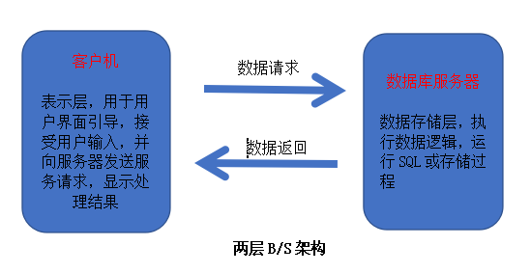

**2.2 C/S架构部分：**

为了保证访问速率，我们也有用C/S架构，即将微信小程序代码、微信小程序部分图标、背景图片和Echarts离线地图、图标库放在本地，通过客户机和服务器直接相连形式，以确保避免网络环境不好，响应速度太慢。

# 3.数据架构

系统调用了五个数据接口，其中四个接口是连接的服务器的数据，一个接口连接的是和风天气网的API。其中服务器上的数据都是由爬取到数据库里面的数据通过程序转换生成的json格式数据，然后系统通过api调用这些数据展现在小程序上面。

**3.1和风天气网：**

实时天气状况数据。

**3.2服务器数据**：

* 全国省市灾害预警数据
* 城市空气质量(AQI和PM2.5)数据
* 全国各省市坐标数据

*服务器数据均为实时爬取，实时更新

# 4.集成架构

**4.1涉及的外部平台：**

* 腾讯地图（提供地图）
* 和风天气网（提供成套的天气数据）
* Echarts图标库和地图。

**4.2平台系统的集成：**

4.2.1腾讯地图是微信小程序默认的地图，因此通过html中的<map>标签可以直接调用腾讯地图。同时还可以在<map>标签下定义属性，实现地图多功能的实现。

4.2.2和风天气网是一个提供与天气有关的API调用的网站，是对开发者提供天气资源的开发者网站。在微信小程序中是通过其API的网址来调用，调用语句如下：

requestUrl: {

weather: 'https://free-api.heweather.com/s6/weather',

weather2:'https://free-api.heweather.com/s6/air/now'

}

Echarts是一个提供图标图形化展示的一个平台，通过调用Echarts离线地图和图标，可以使用其插件美化图形界面，在Echarts平台上方便调用数据展示。

# 5.数据结构

**5.1 数据文件API接口**：

* 各省市地理信息位置数据API接口：[https://bibibo.top/weather/regions.json](http://59.110.174.5/regions.json)
* 全国实时预警信息数据接口：[https://bibibo.top/weather/data.json](http://59.110.174.5/weather/data.json)
* 全国实时空气质量AQI排行接口：[https://bibibo.top/weather/rank_aqi_data.json](http://59.110.174.5/weather/rank_aqi_data.json)
* 全国实时空气质量PM2.5排行：[https://bibibo.top/weather/rank_pm_data.json](http://59.110.174.5/weather/rank_pm_data.json)
* 和风天气天气数据API接口:[https://free-api.heweather.com/s6/weather](http://59.110.174.5/weather/rank_pm_data.json)

**5.2 数据文件存放：**

数据首先存放在服务器的数据库中，然后从服务器数据库通过python程序导出成不同的json格式的数据文件存放在服务器的www目录下。

|  |  |  |
| --- | --- | --- |
| 数据文件名称 | 存放位置 | 文件说明 |
| regions.json | 服务器/www目录下 | 各省市地理位置数据 |
| data.json | 服务器/www目录下 | 预警信息实时数据 |
| rank_aqi_data.json | 服务器/www目录下 | 天气AQI排行实时数据 |
| rank_pm_data.json | 服务器/www目录下 | 天气PM2.5排行实时数据 |

**5.3数据库信息：**

**5.3.1数据库名：**weatherinfo

**5.3.2数据表信息**：

* 表名: regions

存放内容：全国各个地区经纬度位置信息

|  |  |  |
| --- | --- | --- |
| 字段名称 | 字段类型 | 字段说明 |
| region_id | int | 地区的id值 |
| rigion_name | text | 地区全名 |
| level | int | 行政层级 |
| parent | int | 地区上一层级的id |
| region_code | int | 行政号码 |
| pinyin | text | 拼音 |
| name | text | 名称 |
| lat | double | 维度 |
| lng | double | 经度 |
| cidx | text | 位置简值 |

* 表名:weather

存放内容：全国各地预警实时信息

|  |  |  |
| --- | --- | --- |
| 字段名称 | 字段类型 | 字段说明 |
| id | int | 预警信息主键 |
| datamonth | text | 预警月日信息 |
| datahour | text | 预警具体时刻 |
| href | text | 预警的具体信息链接 |
| province | text | 预警所在的地区 |
| alltext | text | 预警的内容和 |

* 表名:air_aqi_rank

存放内容：全国空气质量AQI数据实时排行

|  |  |  |
| --- | --- | --- |
| 字段名称 | 字段类型 | 字段说明 |
| aqi_id | int | 污染排名主键 |
| city_name | text | 城市名称 |
| fact | text | 空气质量信息 |
| province_name | text | 所属省份名称 |
| aqi_value | text | AQI值 |
| city_url | text | 具体信息链接 |

* 表名:air_pm_rank

存放内容：全国空气质量PM2.5数据实时排行

|  |  |  |
| --- | --- | --- |
| 字段名称 | 字段类型 | 字段说明 |
| pm_id | int | PM2.5排名主键 |
| city_name | text | 城市名称 |
| fact | text | 空气质量信息 |
| province_name | text | 所属省份名称 |
| pm_value | text | PM2.5值 |
| pm_danwei | text | PM2.5单位 |
| city_url | text | 具体信息链接 |

# 6.程序的组织结构

一个微信小程序的项目，项目名称为城市天气微信小程序。运行设备为装有微信的所有手机终端。

**6.1文件夹结构如下：**

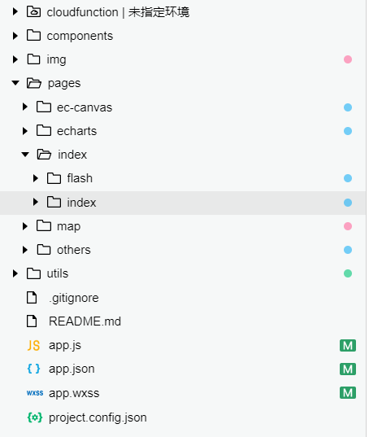

**6.2主要文件功能介绍：**

* app.js是主文件的后台代码
* app.json控制文件主窗口的格式、名称以及各个文件的路径调用
* cloudfunction文件：微信小程序的云开发函数文件
* components文件：组件构造器文件，用于某些组件的功能控制
* img文件：图标和图片的储存文件
* utils文件：配置文件，包括服务器数据调取，界面数据的处理代码
* Pages文件：各个界面的功能代码的储存文件以及Echarts功能模块的储存文件Pages功能包：index、map、others、echarts

**6.3子文件功能介绍：**

* 子文件的文件结构：js(后台控制）
* json(本地数据储存）
* wxml(前台界面的实现）
* wxss（界面样式）

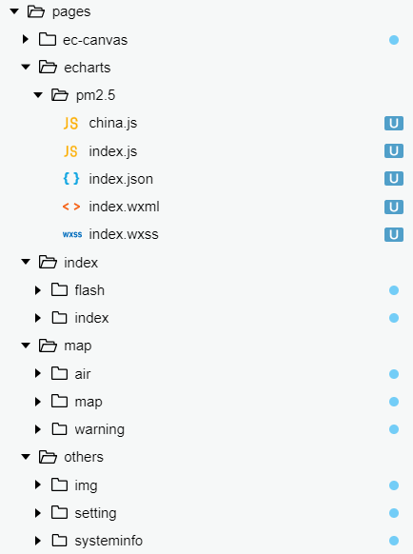

ec-canvas文件：Echarts图表的库文件

echarts功能包：

Pm2.5文件：全国pm2.5最高前50和最低后5个城市在地图上的实时显示

Index功能包：

* flash文件：程序开始的flash动画功能
* Index文件：程序主页面，包括当天的天气数据、查询天气窗口和天气提示语

map功能包：

* air文件：全国空气质量实时监测排名（取最差的10个城市）和各省污染程 度实时监测功能
* map文件：地图城市查询功能
* warning文件：市级城市预警实时地图分类显示功能

others功能包：

* img文件：存储了程序的flash图片
* setting文件：主页面的设置功能
* systeminfo文件：调用手机的信息功能

# 7.重要问题说明

**开发过程遇到的问题与解决办法：**

1. **微信小程序仅支持上传2M大小的程序**

通过微信小程序的分包功能，将小程序的功能分成几个功能包，实现了小程序最大上传大小提升至8M的效果

1. **微信小程序接口访问域名限制的问题**

通过15天的服务器域名申请，得到服务器域名，上传的小程序可以访问服务器的数据

1. **微信小程序Echarts地图导入受限**

通过下载Echarts的离线中国地图，将地图导入微信小程序，再下载Echarts插件包，可以实现在微信小程序中使用Echarts地图，并作为数据展示平台

**本项目的特色：**

1. 主页面背景和标题框颜色可以根据用户需求来改变。
2. 设置功能：

可以根据用户需求取消主页面搜索框和温情提示，拥有查看手机信息的功能。

（3）设定了判定各省污染程度的指标—各省污染城市的个数。